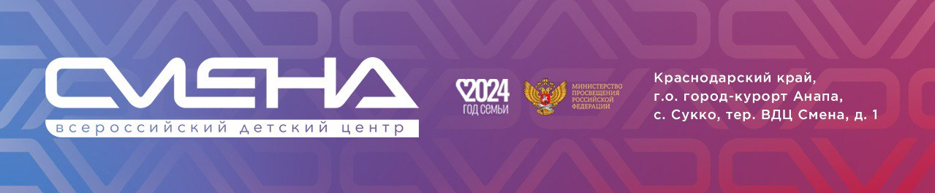
ПРЕСС-РЕЛИЗ
26.01.2024
«Смена» едет на выставку «Россия»

С 30 января 2024 года на Международной выставке-форуме «Россия» открывается площадка Всероссийского детского центра «Смена». Для детей и взрослых команда Центра подготовила мастер-классы и творческие встречи.
Сменовцы будут ждать посетителей выставки с 30 января по 11 февраля 2024 года в павильоне № 57 Министерства просвещения РФ. У гостей есть возможность окунуться в атмосферу современного детского лагеря, познакомиться с образовательными программами «Смены» и принять участие в творческих и прикладных мастер-классах.
«ВДЦ «Смена» начинает Год семьи на выставке «Россия», и для нас это очень значимое событие. Готовясь к поездке, мы составляли программу так, чтобы в наших активностях можно было участвовать всей семьей, чтобы она была интересна и детям, и взрослым: петь, танцевать, мастерить поделки, рисовать и многое другое. И все это делать вместе с нашими лучшими педагогами. Думаю, у нас получилось. И конечно, с нетерпением ждем в гости всех, кто когда-то был в «Смене», потому что сменовская семья самая крепкая!» – отметил директор детского центра Игорь Журавлев.
На площадке «Смены» будут работать мастер-классы по росписи морской гальки, гипсовых фигурок, нанесению аквагрима, изготовлению украшений из бисера и кормушек для птиц. Педагоги Центра покажут, как вязать туристические узлы, собирать палатку и походный рюкзак. Можно принять участие в турнире по мини-гольфу и сыграть в шахматы размером в половину человеческого роста. Среди творческих активностей – караоке из детских песен, танцевальные флешмобы, песни под гитару и командные игры от вожатых Всероссийского детского центра.
Гости «Смены» познакомятся с компетенциями «Парка Будущего», единственного в России учебно-тренировочного центра профессионального мастерства, а на кинолектории увидят фильмы, снятые детьми в «Смене» на программе «Детская киноакадемия». Третьего и четвертого февраля можно принять участие в литературном флешмобе, посвященном 225-летию со дня рождения А. С. Пушкина.
Восьмого февраля, в День российской науки, на площадке «Смены» пройдет встреча с главным редактором российского научно-популярного журнала для всей семьи «ДУМАЙ» (12+) Андреем Виньковым и интеллектуальный квиз на основе материалов издания.
В гости к сменовцам придут артисты детского музыкального театра «Домисолька», шоу-группа «Нужные люди» (Москва), певица STAZZY, участники-партнеры проекта «Дорога в цирк» Центра семейного воспитания «Школа циркового искусства имени Ю. В. Никулина». Ассоциация «Духовое общество имени Валерия Халилова» презентует образовательную программу II Всероссийского фестиваля-конкурса детских оркестров духовых и ударных инструментов «Звучит духовая смена!». Выступят старший духовой оркестр мальчиков московской школы № 1770 (дирижеры Алексей Евгеньевич Беляев и Далер Муртазоевич Шарипов) и строевая группа под руководством Анатолия Яковлевича Князева.
Ежедневно на площадке Центра можно узнать, как попасть во Всероссийский детский центр, о правилах работы с платформой АИС «Путевка», сфотографироваться с символами «Смены» – семьей Енотовых. Еще одна фотозона будет посвящена приюту для животных «Добрый мир», с которым Центр начал сотрудничать в 2023 году. Здесь можно узнать, как помочь питомцам, оставшимся без хозяев.
Международная выставка-форум «Россия» открылась 4 ноября 2023 года в Москве, на ВДНХ. На ней представлены достижения всех регионов страны. Площадка «Смены» будет работать с 30 января по 11 февраля 2024 года с 10:00 до 20:00. Подробное расписание – на сайте выставки https://russia.ru/ и в социальных сетях ВДЦ «Смена».

ФГБОУ ВДЦ «Смена» – круглогодичный детский центр, расположенный в с. Сукко Анапского района Краснодарского края. Он включает в себя пять детских образовательных лагерей («Лидер», «Профи», «Арт», «Профессиум», «Наставник»), на базе которых реализуется более 80 образовательных программ. В течение года в Центре проходит 16 смен, их участниками становятся свыше 16 000 ребят из всех регионов России. Профориентация, развитие soft skills, «умный отдых» детей, формирование успешной жизненной навигации – основные направления работы «Смены». С 2017 года здесь действует единственный в стране Всероссийский учебно-тренировочный центр профессионального мастерства и популяризации рабочих профессий, созданный по поручению президента РФ. Учредителями ВДЦ «Смена» являются правительство РФ, Министерство просвещения РФ. Дополнительную информацию можно получить в пресс-службе ВДЦ «Смена»: +7 (86133) 93-520 (доб. 246), press@smena.org. Официальный сайт: смена.дети

